|  |  |  |
| --- | --- | --- |
| **בנק ישראל** | לוגו בנק ישראל | ‏ירושלים, ‏י"ח שבט, תשפ"ג  ‏9 פברואר, 2023 |

הודעה לעיתונות:

**בנק ישראל קידם את כניסת הממשלה לפעילות בתשלומים מידיים (Faster Payments) בישראל**

אמש (יום ד'), נחתם הסכם בין מס"ב לבין החשב הכללי באוצר לכניסת הממשלה לפעילות בתשלומים מידיים בישראל, וזאת בעידוד וליווי צמוד של הפיקוח על מערכות תשלומים במחלקת מערכות תשלומים וסליקה של בנק ישראל.

בעקבות מהלך זה ישראל תיישר קו עם מדינות מפותחות בעולם אשר מאפשרות לאזרחיהן לקבל קצבאות ותשלומים באופן מידי בשגרה או בעת חירום. בנוסף, מהלך זה יתרום לשיפור הנזילות של עסקים וספקים שעובדים עם הממשלה ויפתח את האפשרות של הממשלה לפעול בתשתית פיננסית נוספת שתהווה גיבוי למערכות התשלומים המסורתיות.

הפיקוח על מערכות תשלומים בבנק ישראל מפקח, בין היתר, על חברת מס"ב שפיתחה את המערכת לביצוע תשלומים מידיים. מערכת תשלומים מידיים פועלת 24 שעות ביממה שבעה ימים בשבוע ומאפשרת העברת תשלומים מחשבון לחשבון, כך שתוך מספר שניות הכספים זמינים למוטב. זיהוי החשיבות של כניסת הממשלה לתשלומים מידיים הוביל להקמת צוות משותף, בהובלת אגף הפיקוח על מערכות תשלומים, שכולל גורמים מקצועיים מהחשכ"ל, חברת מס"ב וחשבות בנק ישראל.

הצוות המשותף ימשיך לפעול על מנת לבחון את הצרכים הנוספים של הממשלה גם בצד גביית כספים מהציבור באמצעות תשלומים מידיים.

**עודד סלומי, מנהל מחלקת מערכות תשלומים וסליקה**: "בנק ישראל רואה חשיבות בקידום התשלום המידי בישראל. אחד המהלכים המשמעותיים הם שילובה של הממשלה בתשלומים המידיים המאפשר לציבור בישראל לקבל תשלומים, ובין היתר קצבאות, תשלומים לעסקים ותשלומי חירום, באופן סופי ומאפשר לציבור להשתמש בכספים באופן מידי. אני מאמין כי צעד זה יחזק את אמון הציבור בתשלומים המידיים ויגביר את השימוש של כל בתי העסק והצרכנים באמצעי תשלום יעיל זה."

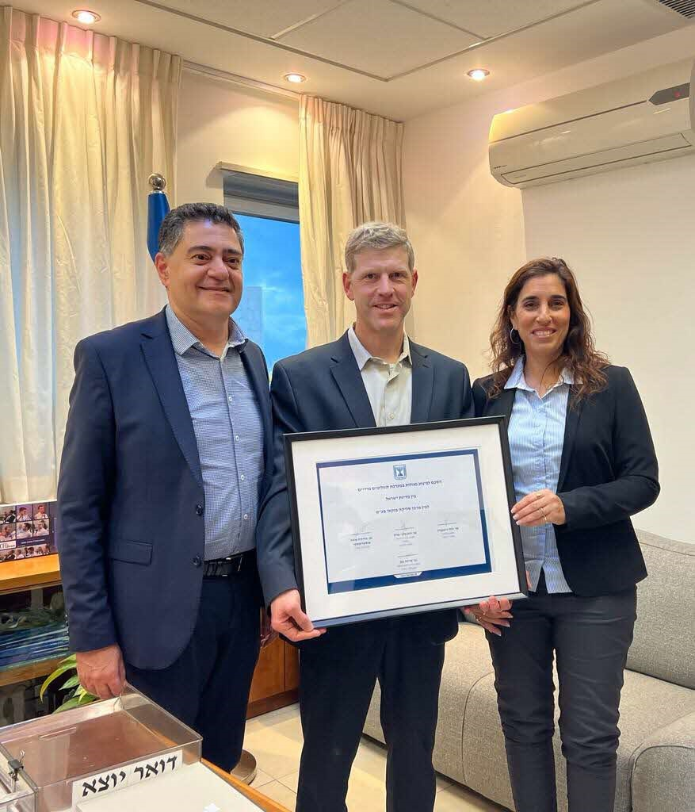

קרדיט: דוברות בנק ישראל